REQUERIMENTO Nº 1102/2018

Requer informações referentes à iluminação da academia ao ar livre e parque infantil e da substituição das traves do campo de futebol da Praça localizada entre a Avenida do Comércio e Rua da Borracha no Jd. Pérola. Reiterando o Requerimento de Informação nº 937/2018. (Foto anexa).

Senhor Presidente,
Senhores Vereadores,

CONSIDERANDO, que fomos procurados por munícipes usuários da referida Praça nos indagando a respeito da falta de iluminação na academia ao ar livre e parque infantil e da substituição das traves do campo de futebol,

CONSIDERANDO, que segundo os mesmos foi instalado um bebedouro no local que já foi danificado por vândalos no período noturno devido à falta de iluminação.

CONSIDERANDO, que em Julho passado protocolamos o Requerimento de Informação nº 937/2018 solicitando essas mesmas informações, porém a resposta que tivemos foi só do que já foi feito e não ao que se refere no Requerimento.

REQUEIRO que, nos termos do Art. 10, Inciso X, da Lei Orgânica do município de Santa Bárbara d’Oeste, combinado com o Art. 63, Inciso IX, do mesmo diploma legal, seja oficiado Excelentíssimo Senhor Prefeito Municipal para que encaminhe a esta Casa de Leis as seguintes informações:

01 – Existe algum Projeto para a revitalização da iluminação na área da Academia ao ar livre e Parque infantil da referida Praça?

02 - Caso positivo, quando será feita?

03 - Caso negativo existe a possibilidade de se fazer uma vez que o local fica escuro impedindo o uso no período noturno e ainda servindo para ação de vândalos?

04 - As traves do campo de futebol serão substituídas?

05 - Caso positivo, existe um prazo para execução?

06 - Caso negativo existe a possibilidade de troca-las?, pois conforme foto anexa às mesmas estão oferecendo riscos de acidentes.

07 - É de conhecimento da administração que o bebedouro foi danificado? Existe alguma previsão de conserto?

08- Outras informações que julgar necessário.

Plenário “Dr. Tancredo Neves”, em 17 de Agosto de 2018.

José Luís Fornasari

“Joi Fornasari”

- Vereador -

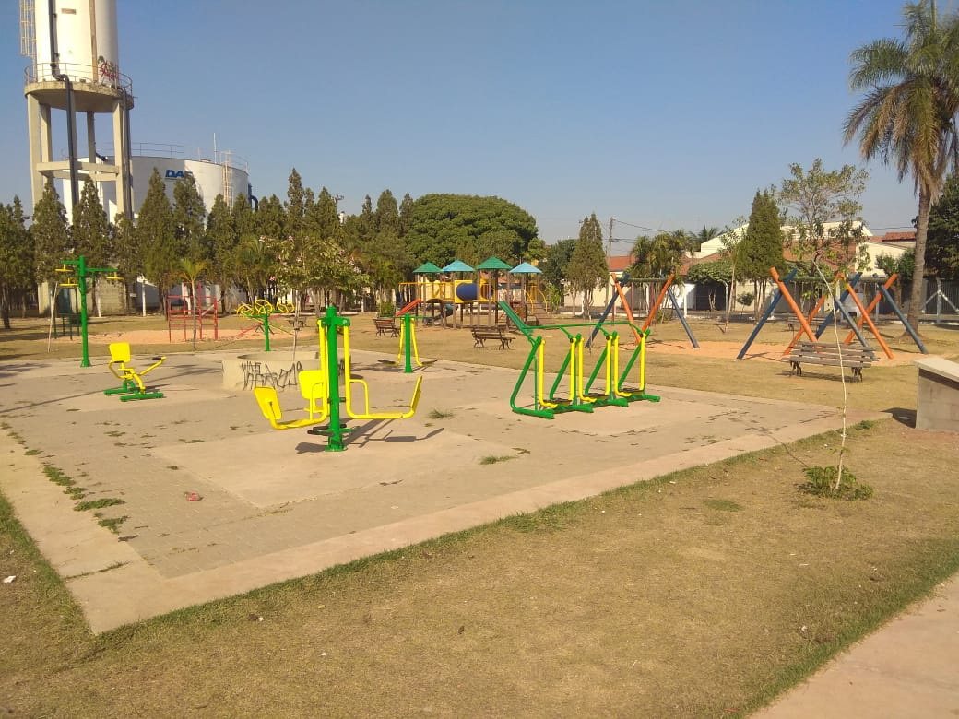

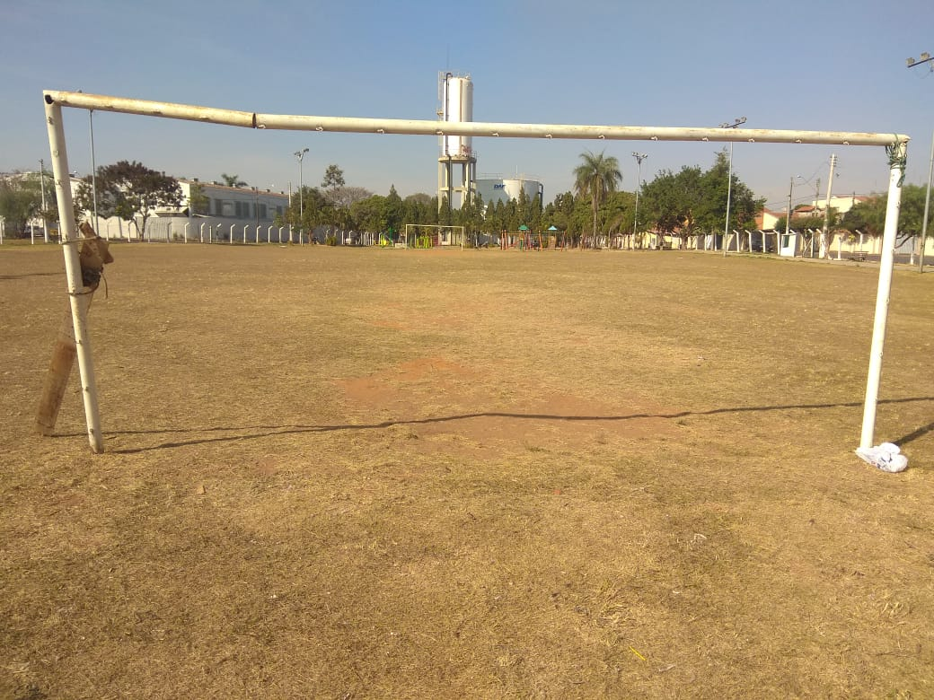

Requer informações referentes à iluminação da academia ao ar livre e parque infantil e da substituição das traves do campo de futebol da Praça localizada entre a Avenida do Comércio e Rua da Borracha no Jd. Pérola. Reiterando o Requerimento de Informação nº 937/2018.

